美国又狂打“台湾牌”，这回咋不灵了呢？

原创 有里儿有面 [有理儿有面](javascript:void(0);)

**有理儿有面**

微信号 youli-youmian

功能介绍 你说是不是

2020-05-16[原文](https://mp.weixin.qq.com/s?__biz=Mzg3MjEyMTYyNg==&mid=2247491977&idx=1&sn=ccd80cbb930eb940504065fa09210a8e&chksm=cef6b5fcf9813ceabcc63d767607dbfc32656d990b7f42b0febdd9b47102e55473f05ebd47e0&scene=27#wechat_redirect&cpage=74) 发表于

收录于合集



新冠肺炎疫情在全世界爆发后，应对疫情不力的美国特朗普政府为了转移视线、为大选铺路，带领蓬佩奥等一众无耻政客使劲浑身解数甩锅中国，使中美矛盾不断升级。

台湾作家李敖曾说“台湾是中国是睾丸，被美国捏在手中，成为要挟中国最好的筹码”。这样的形势下，美国怎么会少得了打台湾这张牌呢？

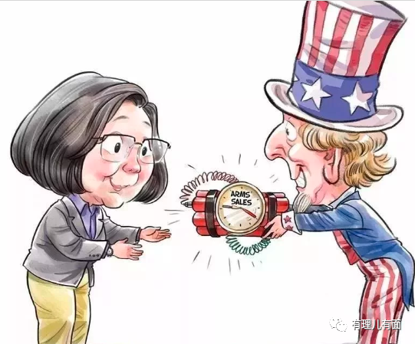

我们都知道，自从疫情爆发以来，台湾民进党紧跟美国步伐，蔡英文当局与特朗普政府眉来眼去，想继续借美国之力狐假虎威，继续做着“台独梦”！

特别是特朗普甩锅世卫组织（WHO）后，民进党更是紧随其后对世卫组织进行猛批。民进党声称去年底曾示警世界卫生组织新冠肺炎可能“人传人”，更拿出当时发送的电子邮件作为所谓的“证据”跟美国打配合，结果这个“证据”恰恰证明了台湾并未提到新冠肺炎有“人传人”风险。

实际上，为了向美国表忠心，台湾民进党当局与WHO的“明杠”已开展多伦，就在此前，脾气非常好的世卫组织总干事谭德赛直接在会上愤怒地表示**“这三个月以来，有关抹黑世卫组织以及他本人的言论，几乎都是来自台湾”。**

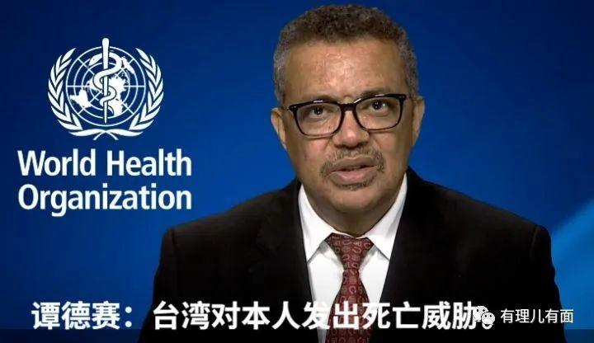

近期，特朗普政府的这张“台湾牌”直接变为了阳谋——**把台湾抬进世界卫生组织。**为此，他们多箭齐发，似乎势在必得，我们来看一下：

5月1日起，美国国务院国际组织事务局发出一系列推文，表扬台湾抗击新冠病毒疫情的成就，并且支持台湾参加世界卫生大会（WHA）。美国驻联合国代表团也转推了相关推文。

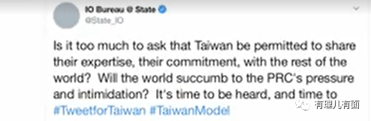

也是在5月1日，美国在台协会(AIT)在脸书称，美国坚信台湾在世界卫生领域扮演的重要角色，应该以观察员身份受邀参加世界卫生大会，为此AIT即日起启动“世界卫生大会倒数计时”脸书系列贴文，以支持台湾的国际参与。

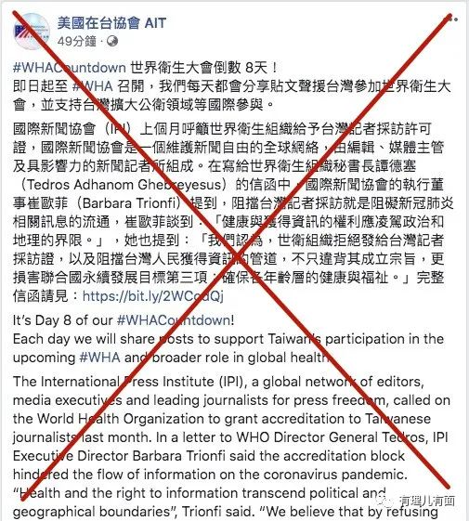

5月6日，蓬佩奥在记者会上说：“我希望呼吁所有国家，包括欧洲国家，支持台湾作为观察员参与世界卫生大会和其它相关联合国活动。我还呼吁世卫组织总干事谭德塞邀请台湾观察本月的世卫大会，他有权力这样做，他的前任曾多次这样做过。”

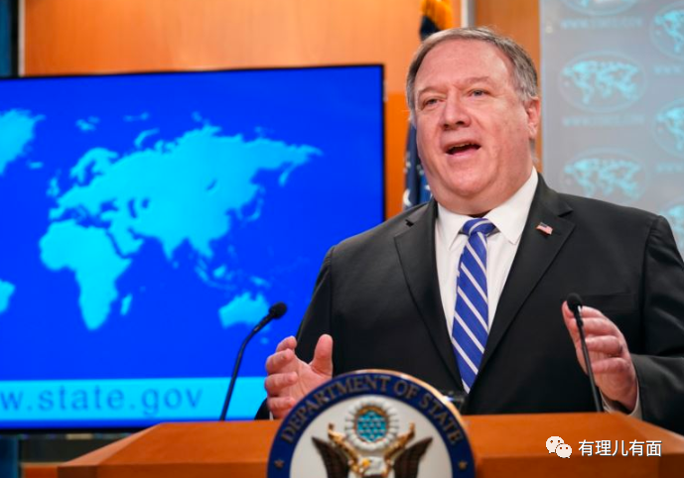

5月8日，美国卫生部长阿札尔(Alex Azar)与台湾卫生福利部长陈时中进行视频通话，请台湾分享防疫经验。阿札尔重申美国对台湾参加世界卫生大会的坚定支持。

5月11日，美国参议院以一致同意的方式通过经修正之“要求国务卿拟定策略协助台湾重获世界卫生组织观察员地位法案”。

不仅如此，近几日美国还联合日本、英国、德国、法国、澳大利亚、新西兰、加拿大这7个“盟友”支持台湾以观察员身份参加世卫大会，并对世界卫生组织高官提出口头照会，拉开架势要全力开整。

美国这厢不断为台湾摇旗呐喊赚吆喝，可把蔡英文民进党当局乐坏了，不仅多次公开点明表达感谢，还在岛内防护物资紧缺的情况下省吃俭用倾尽全力每周为美国邮寄口罩等物资，堪称跪舔的典范。

同时，为了配合美国，民进党当局拿出了往年撒泼打滚闹场的架势，削尖了脑袋也要在大会中争取一席之地。蔡英文还在脸书上邀请民众一起写下所谓宣言，表达台湾参与世卫大会的决心。

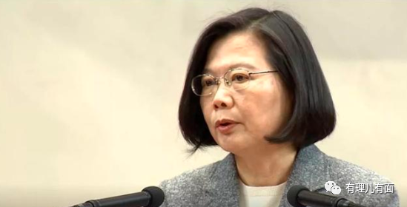

台湾外事部门主管吴钊燮在接受美国媒体采访时还公然抹黑大陆，并叫嚣称“台湾非中国一部分，有权参与世卫大会”，大放厥词，自娱自嗨。

更要命的是，蔡英文在5月11日还大言不惭地宣称：**“台湾制造”要取代“中国制造”，成为美国出口的主力。**

全世界都知道中国大陆早已成为不可替代的世界工厂，蔡省长这是几个菜啊，都喝成了这样……

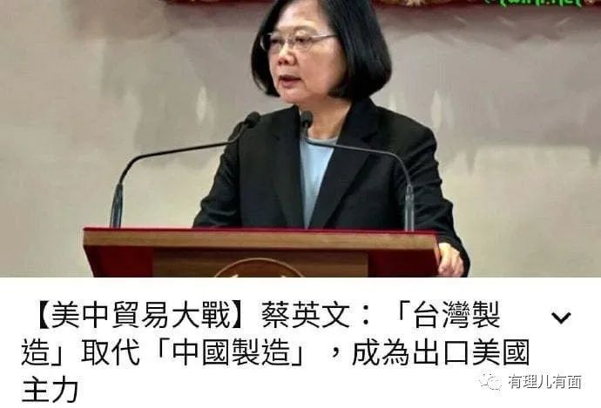

有人要问了，美国国内糟糕的疫情已把特朗普整得焦头烂额，为啥还要下这么大力气和精力打这张“台湾牌”呢？

其实道理很简单，特朗普政府既要将应对疫情不力甩锅中国以转移国内矛盾，也要全方位打击遏制中国的崛起，这在美国已然成为了一种政治正确。为了选票，特朗普也好，还是任何想要当选美国总统的人，必须也必然会把中美博弈进行到底。

特别是此次中国抗击疫情的表现如此优秀，而美西方国家在病毒的侵袭下不堪一击，全世界都看在眼里，中国成为了“防疫标杆”，这是美国为首的西方国家无法容忍的！我们看到，他们在舆论上已经对中国进行多伦围剿，而台湾又是一个万能话题，怎么能少得了它呢？

“台湾防疫出色想要在世卫大会上分享经验，而中国大陆因政治因素横加阻拦，无理取闹！”你看，这就是美西方舆论战中想要凸显的主题，**他们想让全世界都认为中国专横霸道、不可理喻，通过全方位抹黑的方式，在否认中国全球抗疫领导力的同时，在政治上和战略上完成一波新的敲打。**

抹黑污蔑中国，他们是认真的！并且总能推出最新的、热乎的炒作点子，不添加任何防腐剂和人工色素！

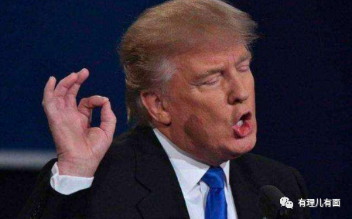

有人又要问了，台湾民进党当局为何要拼了命参加世卫大会呢？关于这一点，中国外交部已经多次点明原因——“以疫谋独”。

非常简单的一个道理，民进党口口声声想要参加世卫大会分享抗疫经验，谁都清楚这只是一个说辞，在信息化的时代，分享抗疫经验通过什么方式不可以呢，怎么就必须得参加世卫大会才行？

我们都知道，世界卫生组织属于联合国的下设机构，只有主权国家才能成为其会员国。早在1971年，联合大会第2758号决议案中已经明确，**中华人民共和国是代表中国的唯一合法政府。如果台湾民进党当局得以进入联合国的相关组织，就等于台湾“主权”获得联合国承认，世界卫生组织根据联合国决议案，必须尊重中方立场，自然不会对民进党当局发出参加世卫大会的邀请函。**

今年由于新型冠状病毒疫情在全球大爆发，几乎所有国家都被卷入其中，在这样的背景下，世卫组织的重要性及关注度也达到了历史最高峰。

民进党当局当然明白这一点，既然无法成为会员国，那就借助疫情的机会想要以观察员的身份在这场备受关注的世卫大会上刷存在感。民进党当局清楚，这是历史上绝无仅有的好机会！他们分享防疫经验是假，借机表达“台独”立场才是真！

美国和台湾大手拉小手携手往前走，能成功么？

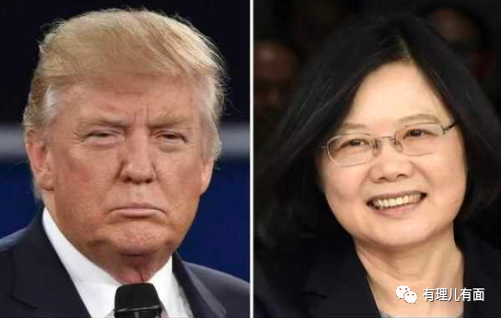

可以说，他们已经失败了。因为世界卫生大会5月18日正式召开，台湾地区至今没有收到邀请函，按照世卫大会的组织程序，大会开幕前一周还没收到邀请函就可以确定“出局”。

尴尬不？其实还好，因为我们看，虽然特朗普政府声势浩大地忙乎半天，但并没有特别实际的操作，更是没有亲自领军向世卫组织发起台湾进入世卫组织的相关提案，因为他们很清醒地知道，发出提案很可能会在194个成员国的投票中惨败。如果美国以世界首强之姿提案，结果却遭致惨败，将会是其外交上的重大挫败，无异于公开向世界宣布：美国不灵了！

即便这已经是一个事实……

蔡英文也更加清楚，其成功参加世卫大会的几率并不大。我们翻看一下历史就会很清晰了，自1972年第25届世卫大会决议以中华人民共和国取代台湾之后，几十年间台湾曾12次申请参加世卫大会。

1996年，李登辉上台后，隔年开始向世卫申请台湾以“中华民国（台湾）”为观察员参加世卫大会，果断被拒绝。后来的阿扁在位八年，也曾6次申请成为大会观察员，同样被拒。

直到2008年马英九上台后承认“九二共识”，两岸关系回暖，所以从2009年到2016年，台湾才得以观察员身份参加了世界卫生大会。

而自从蔡英文当选后，世界卫生组织再也没有向台湾发出过邀请函……

这还不够明显吗？认可“一个中国”，什么都可以谈。不认可？呵呵……教你做人！

所以，美国和台湾的这出闹剧其实并未抱着多大的希望可以成功，他们想要的效果无非就是借此在全世界炒作，攻击、抹黑中国以政治问题阻碍防疫交流。只要效果好，目的就达到了！

他们的阳谋就是——弄不过你，也要恶心你！但是，以前可能还奏效，现在的他们，只能自取其辱了。

因为还是那句话：**现在的美国已经不是过去的美国，而如今的中国，更非过去的中国！**

当初关于是否邀请台湾参加本届世卫大会，世卫组织官员在两次记者会上已经明确表示，**49年前，联合国决定中国席位只有一个合法代表即中华人民共和国，迄今依然有效，世卫是联合国专门机构，须遵守联合国规定。台湾能否以观察员身份参与今年大会取决于194个会员，不是世卫秘书处有权决定的。**

世卫组织遵守的是联合国的规定，但实际上他们更清楚，如今世界的疫情形势依然严峻，他们不依靠中国的鼎力相助，难道去指望“泥菩萨过河”的美国？

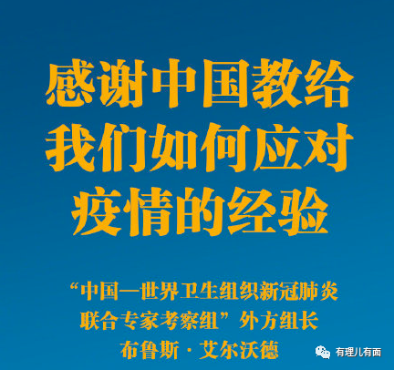

目前，中国拥有全球最先进的抗疫经验，以及全球最强大的抗疫物资生产能力。中国经验、中国口罩、中国呼吸机、中国防护服以及中国的医疗援助专家第一时间提供给了世卫组织，更走向了世界各地。

我们也秉承着“你滴答滴答me，我哗啦哗啦you”的中式传统美德，中国爆发疫情后为中国提供帮助的国家，在他们遭遇疫情后，中国同样第一时间回馈数以几倍防护物资作为报答。

这些，就是中国软硬实力的综合体现！

而更重要的是，如今中国更善于“以理服人”……

比如一直跟在美国屁股后面借疫情疯狂抹黑中国的澳大利亚，5月12日就接到了**“禁止4家澳大利亚牛肉出口商向中方出口牛肉”的通知**，原因是**“连续发现澳大利亚个别企业多批次输华牛肉产品存在违反双方主管部门共同确定的检验检疫要求的情况。”**

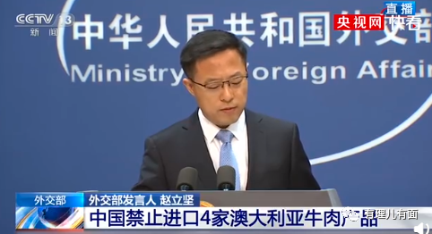

你看，是检疫时出了问题，可不是西方媒体抹黑的“报复”！澳大利亚政府也明确表示：**中国说得对，牛肉的事与澳大利亚要调查中国的事情“绝无关系”……**

你看，我们就是以理服人！

澳大利亚的牛肉被禁止出口中方后，新西兰总理在当天的记者会上明确表示，**多年来新西兰始终坚持并贯彻一中政策，今后也将如此！**

**新西兰突然这么明确且迅速的表态，真是奇怪！即使新西兰与澳大利亚离得近且总穿一条裤子，但牛肉的事跟他们似乎没关系呀……**

人家不说，咱也不敢问呐……

不过可见“以理服人”还是效果明显的，谁让咱讲理呢！

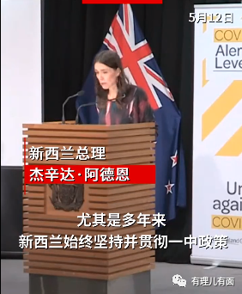

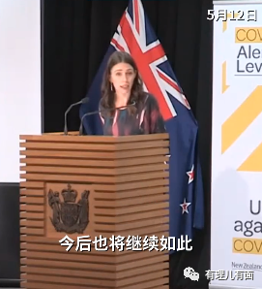

再看看美国的小动作。尽管在疫情暴发以后，美国海军的290多艘战舰中有90多艘仍然在海上执行相关的军事任务，特别是喜欢在中国台湾附近海域转悠。可惜的是，“罗斯福”号、“里根”号、“卡尔·文森”号、“尼米兹”号等多艘航母全部趴窝，大量军舰上发现病例，但美国海军仍然让这些官兵做好准备，只要治好了病就上舰，还准备参加8月份举行的环太平洋军演……

很明显，特朗普政府的这张“台湾牌”不光要靠打嘴炮，还掏出了真刀真枪。他们想要表示，即使在疫情爆发的情况下，自己仍然能把美国的军事力量通过海上部署抵达亚太地区的战略海域，让我们别小看了美国军力的存在。

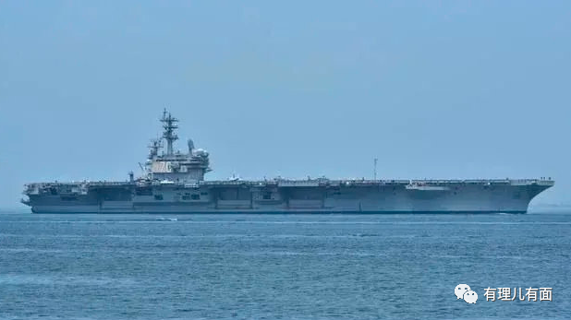

面对这些，咱们依然秉承着“以理服人”的姿态，不说不闹，只是让解放军的辽宁号航母编队静静地围绕着台湾岛，向民进党当局发出了“亲切问候”。

同时，今年以来解放军军机7次出现在台湾邻近空域，分别是1月23日空警500、轰6等，2月9日歼11、空警500、轰6等，2月10日轰6等，2月28日轰6等、3月16日空警500、歼11等，4月10日轰6、空警500、歼11等以及5月8日运8等。

对于美国8月份计划举行的环太平洋军演，中国也予以了“积极配合”，拟于8月举行以‘夺取台湾下辖东沙群岛’为假想目标的登陆演习”……

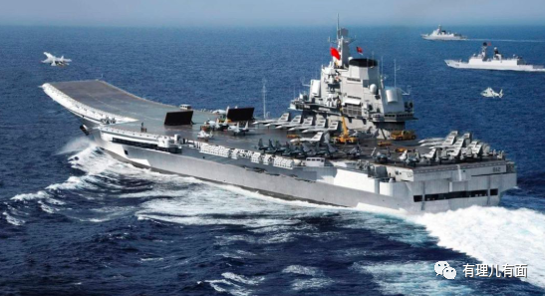

你看，美国用尽各种方式打着“台湾牌”，却慢慢发现，这张牌好像打不动了、不灵了，这中美博弈的牌局还有多大胜算？

可惜“井底蛙”蔡英文的民进党当局，还自认是张关键的“王牌”，在中美博弈的大格局下打着自己的小算盘上蹿下跳、自鸣得意，沉浸在“独立岛国”的幻想下继续“裸奔”。

随着中国的实力越来越强，中国实现统一的能力也越来越真切。“台湾牌”美国打得，中国更可打得！而且会打得更好！因为，台湾是实现中华民族伟大复兴这盘大棋中的重要环节，不会因为哪个国家的威慑或阻碍而有任何退缩。

总的来说，一场疫情，让我们更加看清了这个世界上的很多事、很多人，也更加看清了我们自己。我们普通百姓最直观的感受就是，面对美西方舆论不断地抹黑污蔑，我们的外交部越来越有理有力有据有节地回怼，让美西方政客和媒体很不适应。

其实，中国还是那个中国，只是更加自信、更加“以理服人”罢了……





**关注公众号：**

**有理儿有面**

**理   性｜   揭   秘｜   探   讨**







有里儿有面

**微信扫一扫赞赏作者** **赞赏**

已喜欢，对作者说句悄悄话

取消

**发送给作者**

**发送**

最多40字，当前共字

 人赞赏

上一页 1/3 下一页

长按二维码向我转账

受苹果公司新规定影响，微信 iOS 版的赞赏功能被关闭，可通过二维码转账支持公众号。

### 精选留言

用户设置不下载评论